机器学习：通过算法，使得机器能从大量历史数据中学习规律，从而对新的样本做智能识别或对未来做预测。机器学习是实现人工智能的一种手段。

机器学习：计算机使用大数据集而不是硬编码规则来学习的能力。

机器学习允许计算机自己学习。这种学习方式利用了现代计算机的处理能力，可以轻松地处理大型数据集。

基本上，机器学习是人工智能的一个子集;更为具体地说，它只是一种实现AI的技术，一种训练算法的模型，这种算法使得计算机能够学习如何做出决策。

从某种意义上来说，机器学习程序根据计算机所接触的数据来进行自我调整。

深度学习是一种机器学习方法

深度学习：通过组合低层特征形成更加抽象的高层特征（或属性类别）。

例如，在计算机视觉领域，深度学习算法从原始图像去学习得到一个低层次表达，例如边缘检测器、小波滤波器等，然后在这些低层次表达的基础上，通过线性或者非线性组合，来获得一个高层次的表达。

卷积神经网络：

三大特性（减少网络参数，加快训练速度）：局部连接、权重共享、下采样（池化）

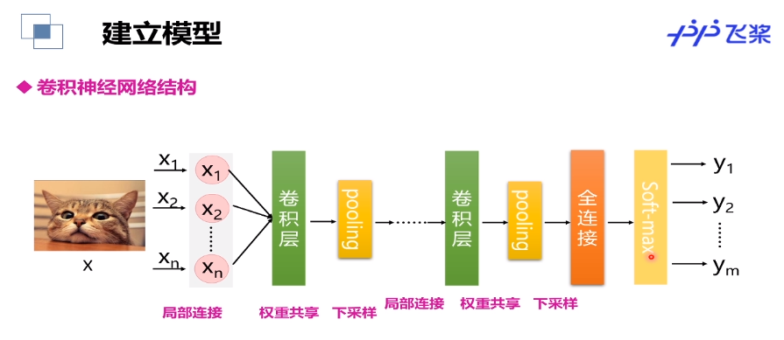

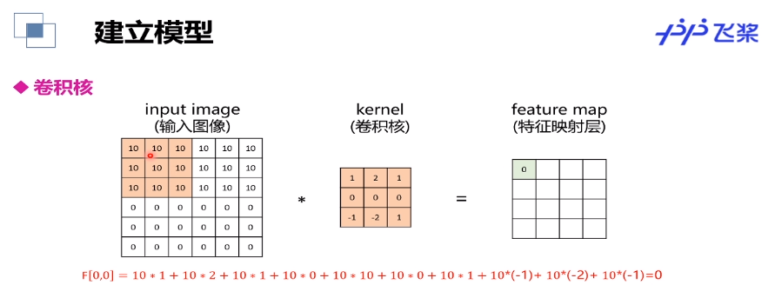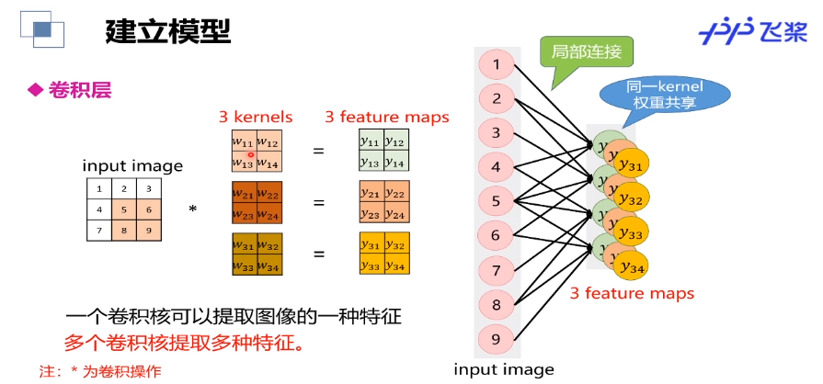

Channel数等于卷积核的个数

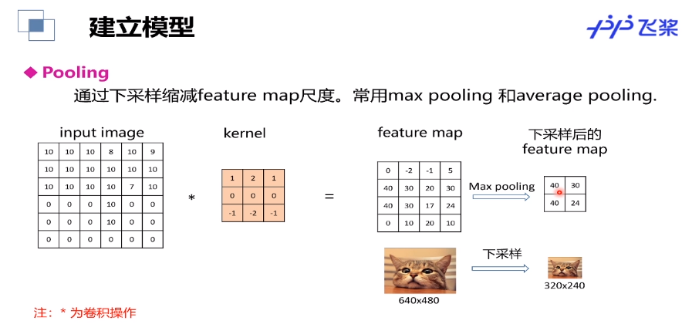

一般使用max pooling，feature map大小是w\*h\*c（w和h变成1/2，c通道数不变）

CNN发展历程：

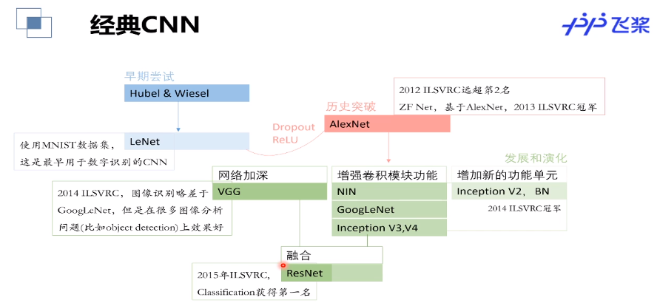

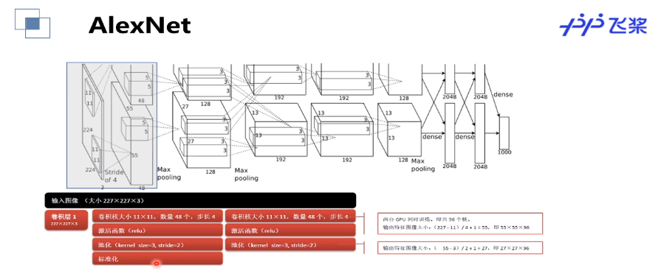

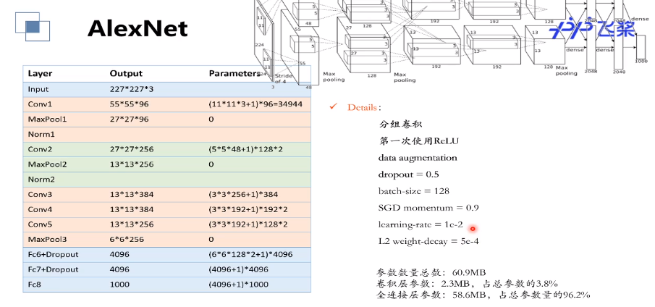

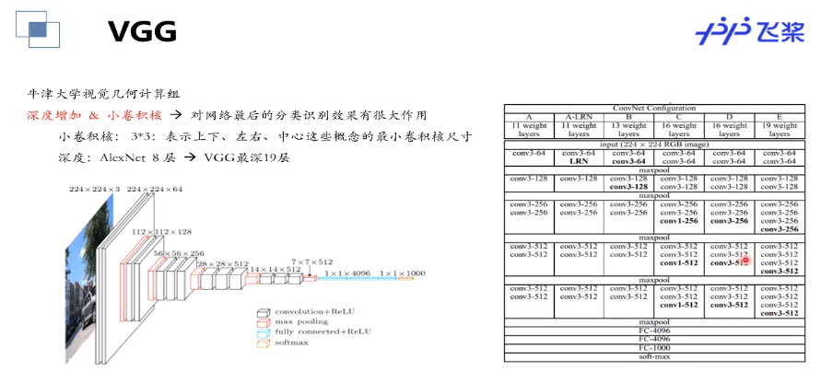

Vgg采用小卷积核，加深网络设计。效果更佳，参数量降低。常用16layers或者19layers效果最好，红色是下采样maxpooling

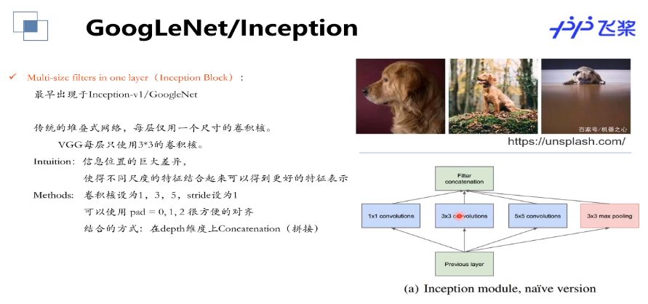

每层设计多个不同尺寸的卷积核，使得不同尺度的特征结合起来可以得到更好的表示。

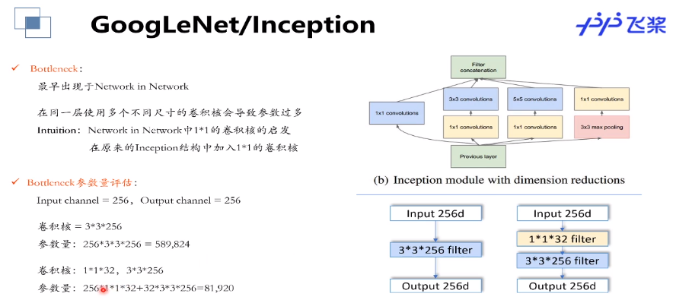

Bottleneck结构：插入1\*1滤波器（卷积核）可以随意变换通道数，能降低频道数，大大减少参数量。

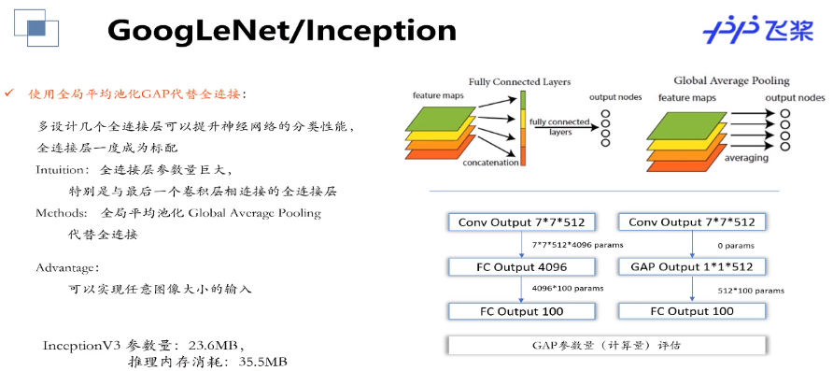

最后从卷积层连接到全连接层参数量过大，GoogleNet设计将卷积层生成的featuremap求均值连接到全连接层，的的减少了参数量。

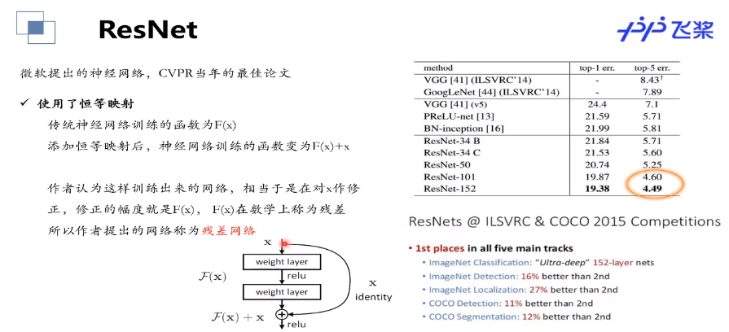

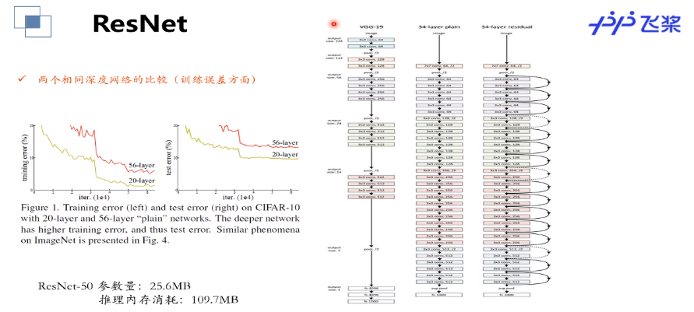

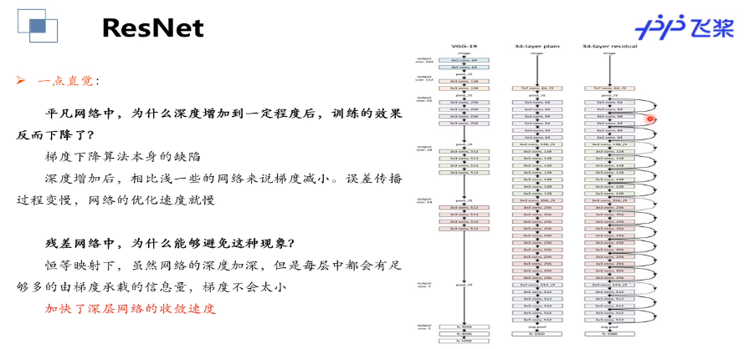

当深度神经网络做的很深的时候，它的梯度的变化现象是不可预测的。深度网络不处理好梯度爆炸的问题，设计深层网络是没有意义的。何凯明在实验时发现用56层网络还不如20层网络效果好。做一些跳跃连接可让网络梯度更好控制。残差结构：数值在经过某一些层的时候跳跃相加，不做层计算（学习一些不同的东西）。